Aplicación Práctica de los Conocimientos Adquiridos en el Desarrollo de Soluciones de Software

Juan Camilo Avila Acosta

Rafael Ricardo Mantilla

Optimización y Desarrollo Avanzado de Aplicaciones Multiplataforma
2026

Actividad 1. Backend en tiempo real con Socket.IO
- Backend en tiempo real con Socket.IO
La implementación se realizó sobre el backend existente desarrollado con Express.js, conservando las funcionalidades construidas en las actividades anteriores, como la conexión con PostgreSQL, las rutas de autenticación, la consulta de productos y el middleware de autorización mediante JWT.
Para integrar Socket.IO se instaló la dependencia correspondiente y se creó una nueva carpeta denominada sockets dentro de src, con el archivo chatSocket.js. En este archivo se centralizó la lógica de comunicación en tiempo real, permitiendo registrar la conexión y desconexión de los clientes y recibir eventos denominados new-message.
Adicionalmente, el servidor Express fue adaptado para utilizar un servidor HTTP mediante http.createServer(app). Sobre este servidor se inicializó Socket.IO, permitiendo que las funcionalidades HTTP existentes y la comunicación en tiempo real trabajaran sobre la misma aplicación.
Cuando un cliente establece una conexión, el servidor registra su identificador mediante un mensaje en la consola. De igual manera, cuando el cliente abandona la aplicación, se registra su desconexión. Para el intercambio de mensajes se implementó el evento new-message; una vez recibido por el servidor, el mensaje es distribuido mediante io.emit(), permitiendo que los clientes conectados reciban la información inmediatamente.
  - Prueba funcional
Para comprobar el funcionamiento del módulo se realizó una prueba utilizando dos navegadores conectados simultáneamente al backend de EcoHome Store. En primer lugar, se verificó que el servidor iniciara correctamente y mantuviera la conexión con PostgreSQL. Posteriormente, se conectaron dos clientes mediante la interfaz temporal de prueba desarrollada para esta actividad.
La conexión de ambos navegadores fue registrada en la consola del servidor mediante los identificadores generados por Socket.IO. Posteriormente, desde uno de los navegadores se envió un mensaje relacionado con la disponibilidad de un producto. El servidor recibió el evento new-message y lo distribuyó mediante io.emit(), provocando que el mensaje apareciera inmediatamente en ambos navegadores sin necesidad de actualizar la página.
  - Inicio del servidor
En la primera evidencia se observa el inicio correcto del backend, junto con la conexión establecida con PostgreSQL. Esto permite comprobar que la incorporación de Socket.IO no afectó las funcionalidades existentes del proyecto.
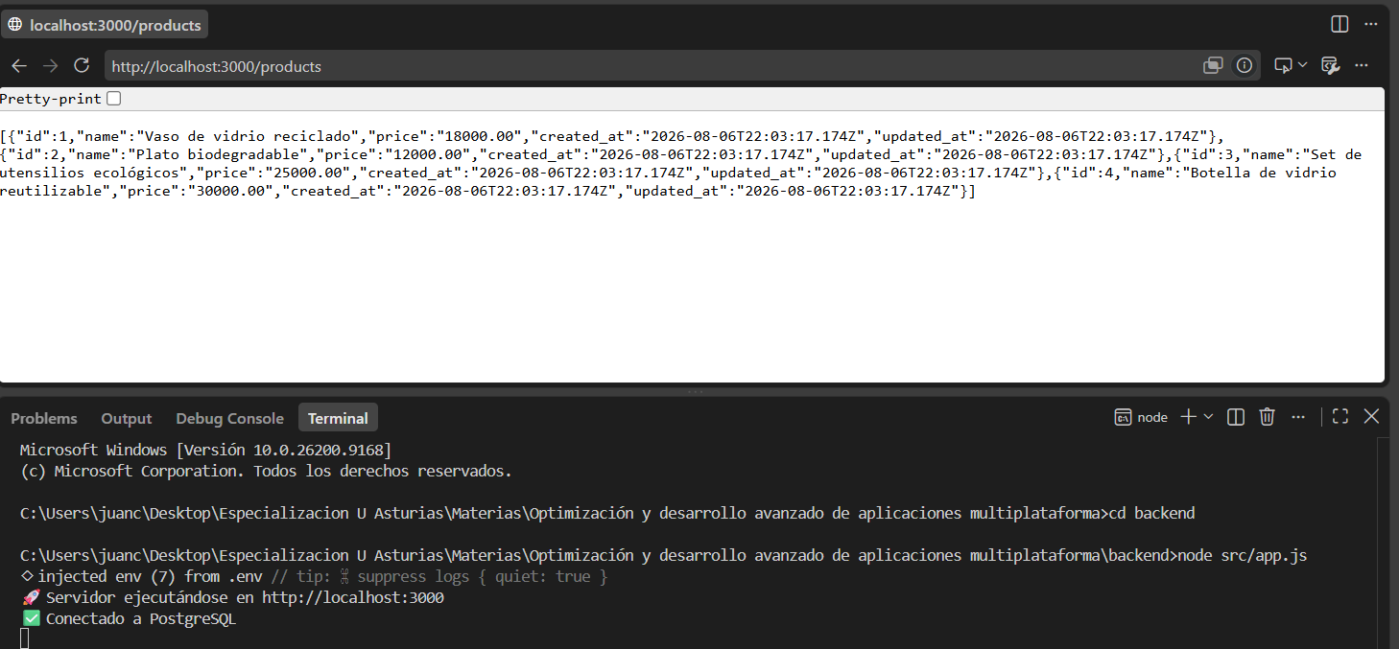
Imagen 1. Inicio del servidor y conexión con PostgreSQL. Fuente: Propia.

  - Conexión de dos clientes
En la segunda evidencia se muestran los registros generados por el servidor después de establecer conexión desde dos navegadores diferentes. Cada cliente recibe un identificador único generado por Socket.IO, demostrando que ambos se encuentran conectados simultáneamente al servidor.
Navegador 1. Desde consola
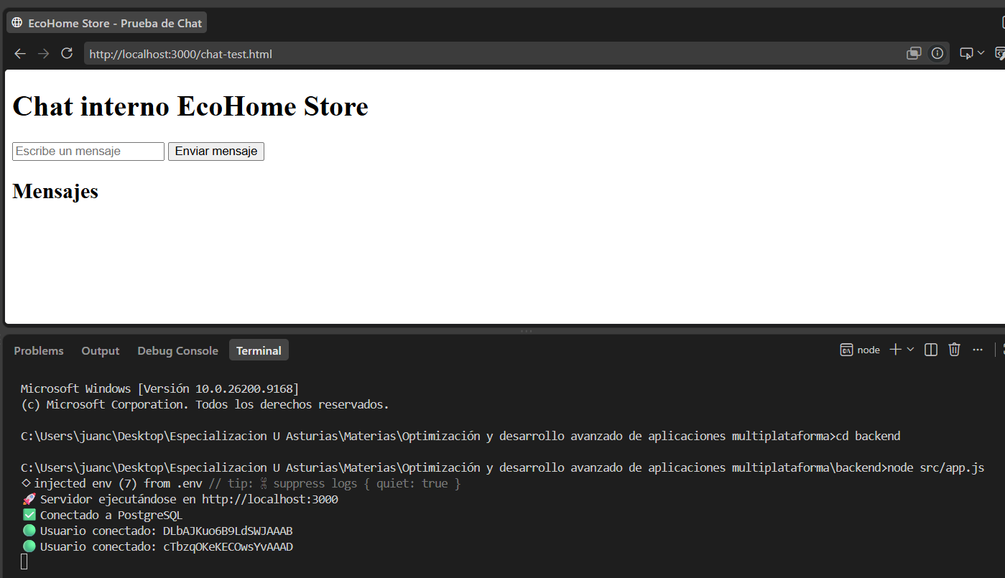
Navegador 2. Ventana de incognito
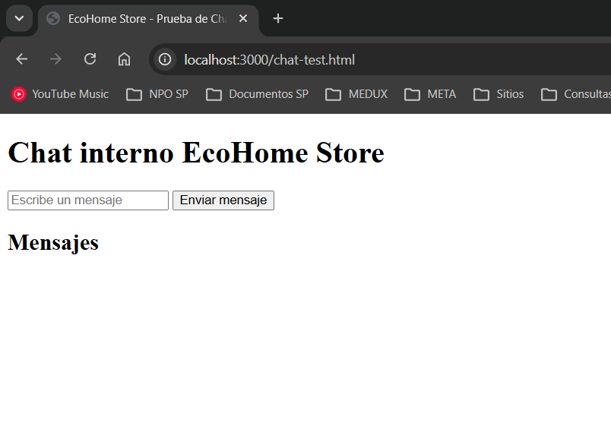
Imagen 2. Conexión simultánea de dos clientes mediante Socket.IO. Fuente: Propia.
  - Broadcast del mensaje
La tercera evidencia corresponde a la prueba principal de la actividad. Se observa el mismo mensaje recibido en los dos navegadores después de ser enviado desde uno de ellos. Esto demuestra el funcionamiento del evento new-message y del mecanismo de broadcast implementado mediante io.emit().
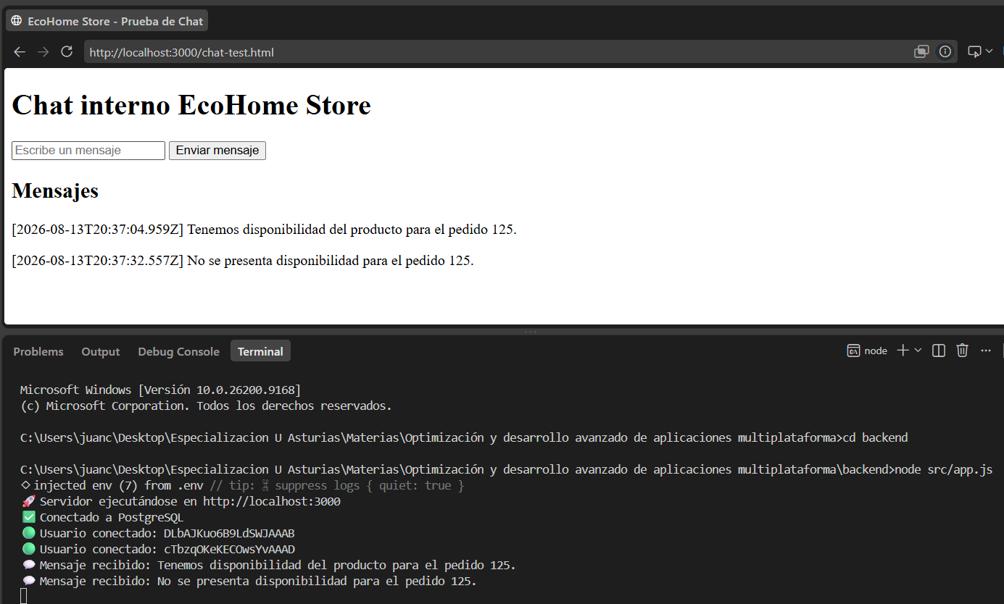
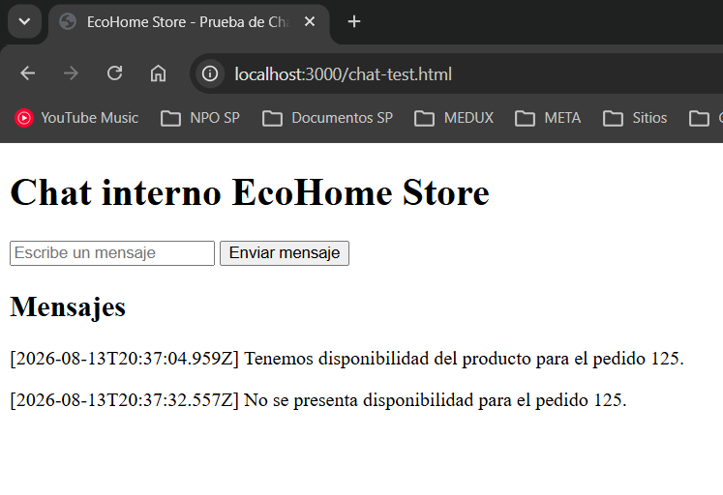
Imagen 3. Envío y recepción del mensaje en tiempo real desde dos navegadores. Fuente: Propia
La actividad permitió implementar satisfactoriamente la primera versión del canal de comunicación en tiempo real de EcoHome Store. Se comprobó que varios clientes pueden conectarse simultáneamente al backend, que las conexiones y desconexiones son identificadas mediante registros en el servidor y que los mensajes enviados mediante el evento new-message son distribuidos a los clientes conectados.
El resultado obtenido constituye la base técnica para desarrollar el chat corporativo planteado en el caso práctico. Sin embargo, en esta etapa los mensajes todavía no cuentan con autenticación de usuario ni persistencia en la base de datos. Estos aspectos serán incorporados posteriormente para garantizar que únicamente usuarios autorizados puedan acceder al chat y que los mensajes permanezcan disponibles después de reiniciar el servidor.
Actividad 2. Seguridad y persistencia: JWT y base de datos de mensajes
- Incorporación de autenticación con JWT
La autenticación se integró directamente en el proceso de conexión de Socket.IO, de manera que el token JWT es validado antes de permitir el acceso al canal de comunicación. Socket.IO permite utilizar información de autenticación durante el handshake y validar dicha información mediante middleware antes de establecer la conexión con el servidor (Socket.IO, 2026). Esta estrategia permite trasladar el mecanismo de seguridad que ya existía en las peticiones HTTP hacia la comunicación en tiempo real.
  - Desarrollo de la Incorporación
La primera parte de la actividad consistió en integrar la validación del JWT en el servidor Socket.IO. El sistema de autenticación existente en EcoHome Store genera un token que contiene el identificador del usuario, su correo electrónico y su rol. Este token es enviado por el cliente durante el proceso de conexión del WebSocket.
En el servidor se implementó un middleware de Socket.IO encargado de obtener el token recibido, verificarlo mediante jwt.verify() utilizando la variable JWT_SECRET y asociar la información obtenida al socket mediante socket.user. De esta forma, cada conexión queda relacionada con el usuario que realizó la autenticación.
Cuando un usuario intenta conectarse sin proporcionar un token o utiliza un token inválido o expirado, el servidor rechaza la conexión. Esto permite evitar que usuarios no autenticados tengan acceso al canal de comunicación interno.
La segunda parte consistió en implementar la persistencia de los mensajes. Para ello se creó en PostgreSQL la tabla messages, relacionada mediante una clave foránea con la tabla users. La estructura contiene los campos id, user_id, text y created_at, permitiendo identificar quién envió cada mensaje, almacenar su contenido y registrar la fecha y hora en que fue creado.
La relación entre ambas tablas permite mantener la trazabilidad de la comunicación:
users.id → messages.user_id
De esta manera, los mensajes no dependen únicamente de la sesión activa del usuario, sino que quedan asociados permanentemente al registro correspondiente en la base de datos.
Finalmente, se modificó el evento new-message implementado en la actividad anterior. Ahora, cuando un usuario autenticado envía un mensaje, el servidor primero valida el contenido y lo almacena en PostgreSQL. Una vez confirmada la inserción, el mensaje es distribuido a los clientes conectados mediante io.emit(). Esto garantiza que la comunicación transmitida corresponde a información que ya fue almacenada correctamente.

  - Usuario autenticado conectado al WebSocket
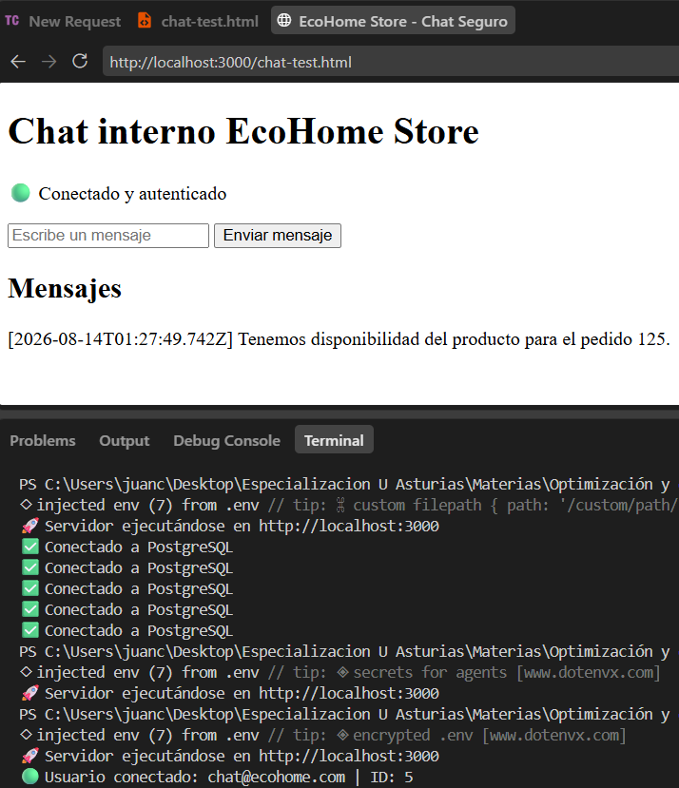
Imagen 4. Conexión de un usuario autenticado mediante Socket.IO.
En esta evidencia se observa la consola del servidor registrando la conexión de un usuario autenticado, incluyendo la información obtenida a partir del JWT. Esto demuestra que el WebSocket valida el token y asocia el socket con el usuario correspondiente.

  - Persistencia del mensaje en PostgreSQL
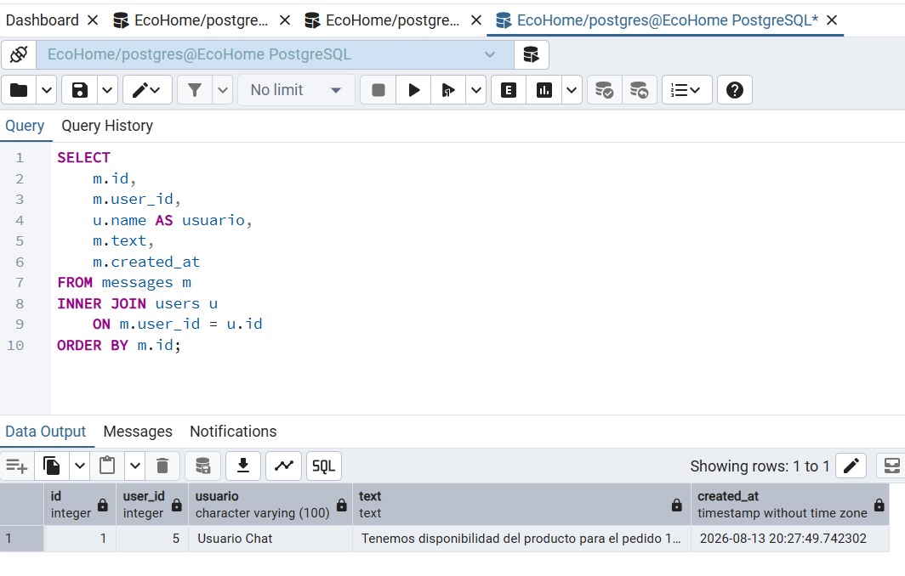
Imagen 5. Mensajes almacenados y asociados a los usuarios en PostgreSQL.
En esta evidencia se muestra la consulta realizada desde pgAdmin sobre las tablas messages y users. El resultado permite comprobar que el mensaje enviado fue almacenado correctamente y que existe una relación entre el mensaje y el usuario que lo generó.
  - Comunicación del mensaje entre clientes
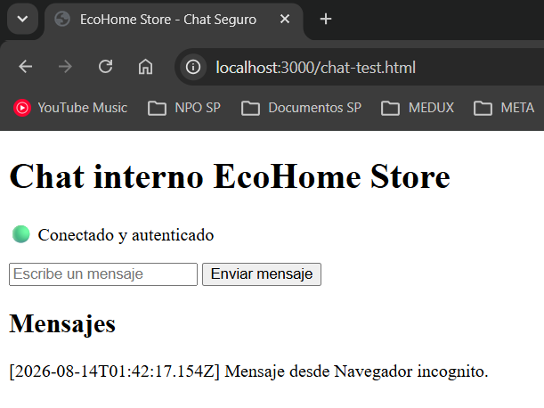
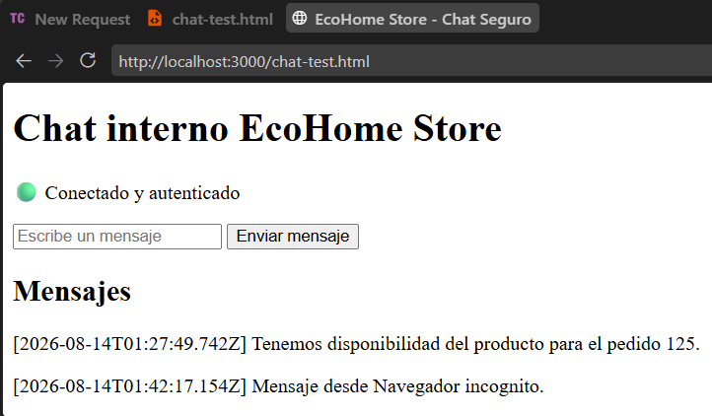
Imagen 6. Transmisión del mensaje entre usuarios autenticados.
En esta evidencia se presentan los dos navegadores conectados al chat. Después de enviar un mensaje desde uno de ellos, el contenido aparece en ambos clientes, demostrando que el mensaje fue transmitido mediante Socket.IO después de ser almacenado en la base de datos.
  - Rechazo de una conexión sin autenticación
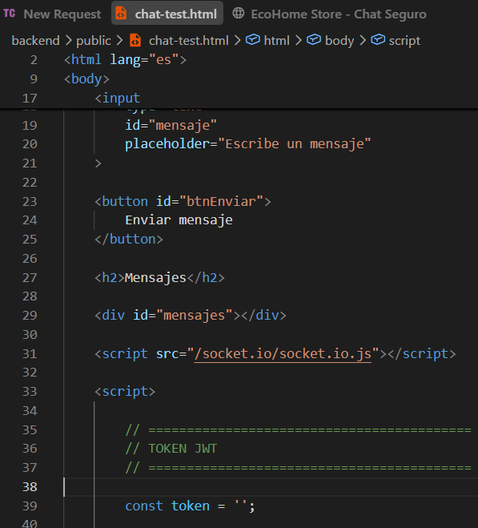
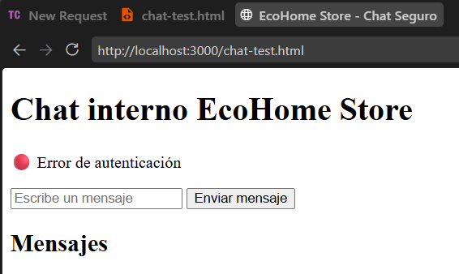
Imagen 7. Rechazo de conexión al WebSocket sin un token JWT válido.
En esta evidencia se observa el comportamiento del sistema cuando se intenta establecer una conexión sin proporcionar un JWT válido. El servidor rechaza la conexión y el cliente muestra el error correspondiente, demostrando que el acceso al canal de comunicación está restringido a usuarios autenticados.
La actividad permitió solucionar dos necesidades fundamentales identificadas en el caso de EcoHome Store: controlar el acceso al chat y conservar la información intercambiada entre los usuarios. La incorporación de JWT al handshake de Socket.IO evita que usuarios no autenticados puedan utilizar el canal, mientras que la tabla messages permite conservar los mensajes y asociarlos con los usuarios que los generan.
La estrategia implementada también prepara el proyecto para las siguientes etapas, ya que el sistema dispone de una base segura y persistente sobre la cual se puede construir la interfaz definitiva en React. De esta forma, la solución continúa evolucionando desde una prueba de comunicación en tiempo real hacia un módulo corporativo capaz de ofrecer seguridad, trazabilidad y disponibilidad de la información.
Actividad 3. Frontend React completo: login, chat con historial y comunicación en tiempo real
- Interfaz frontend
Con esta implementación se buscó entregar una interfaz funcional para los equipos de Ventas, Logística y Soporte, permitiendo que los usuarios autenticados ingresen al sistema, consulten los mensajes recientes y envíen información que sea recibida inmediatamente por los demás usuarios conectados. De esta manera, el frontend complementa la infraestructura desarrollada en las actividades anteriores y permite utilizar el chat como una herramienta centralizada de comunicación interna.
  - Estructura desarrollada
Para desarrollar el frontend se creó un proyecto independiente utilizando React y Vite, manteniendo separado el frontend del backend desarrollado previamente con Express.js. La estructura general del proyecto quedó organizada de la siguiente manera:
EcoHome/  │  ├── backend/  │ ├── src/  │ ├── config/  │ ├── controllers/  │ ├── middleware/  │ ├── routes/  │ └── sockets/  │  └── frontend/  ├── src/  │ ├── App.jsx  │ ├── App.css  │ ├── index.css  │ └── main.jsx  ├── public/  └── package.json | 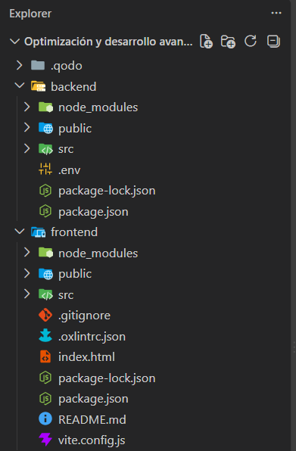
Imagen 8. Estructura de carpetas para el desarrollo de EcoHome. Fuente: Propia.
El frontend fue configurado para ejecutarse mediante el servidor de desarrollo de Vite en http://localhost:5173, mientras que el backend continúa ejecutándose en http://localhost:3000. Esta separación permite mantener una arquitectura organizada y facilita que el frontend pueda evolucionar posteriormente hacia aplicaciones móviles u otros clientes.
Para la comunicación con el backend se instaló la librería socket.io-client, utilizada para establecer la conexión en tiempo real con el servidor Socket.IO. Socket.IO permite que el cliente proporcione información de autenticación durante el proceso de conexión mediante la opción auth, lo que permitió utilizar el JWT generado durante el inicio de sesión. (Socket.IO, 2026).
  - Implementación del inicio de sesión
La primera funcionalidad desarrollada en React fue el formulario de autenticación. La interfaz permite ingresar el correo electrónico y la contraseña del usuario registrado previamente en la base de datos.
Cuando el usuario selecciona la opción “Iniciar sesión”, React realiza una petición POST al endpoint: http://localhost:3000/auth/login
El backend verifica las credenciales utilizando la información almacenada en PostgreSQL. Si los datos son correctos, genera un JWT y lo devuelve al frontend.
El token obtenido se almacena en localStorage, permitiendo conservar la sesión durante la navegación. Posteriormente, este token se utiliza para establecer la conexión autenticada con Socket.IO.
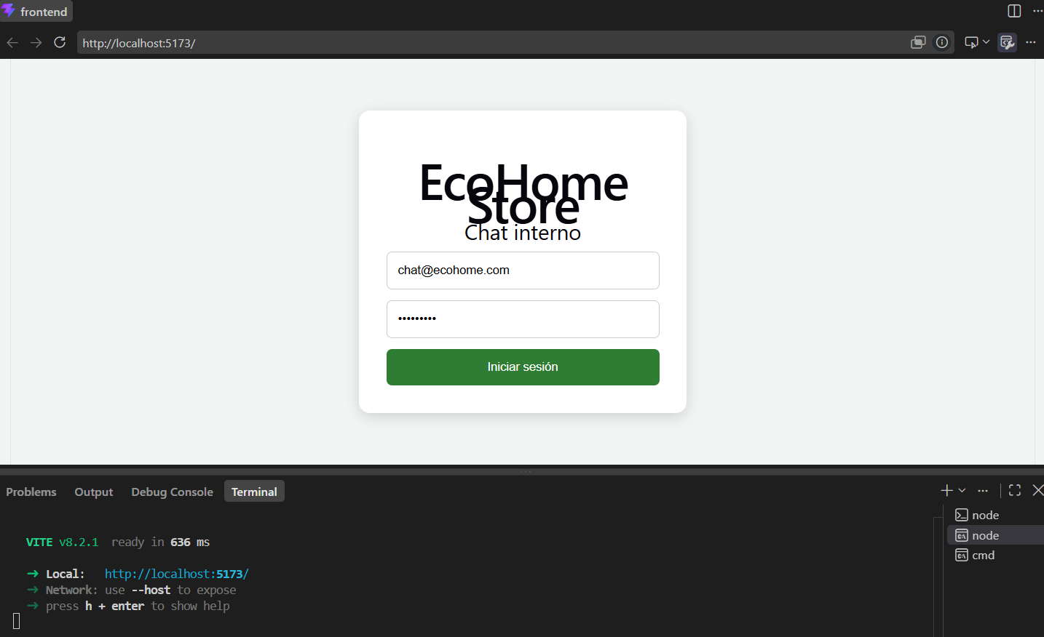
Imagen 9. Inicio de sesión del usuario en el frontend React. Fuente: Propia.
En esta evidencia se muestra el formulario desarrollado en React para el acceso al módulo de chat. La pantalla solicita las credenciales del usuario y permite iniciar la sesión mediante el sistema de autenticación existente.
  - Conexión de React con Socket.IO
Después de obtener el JWT, el frontend establece una conexión con el servidor Socket.IO utilizando el token como información de autenticación.
La conexión utiliza una estructura equivalente a:
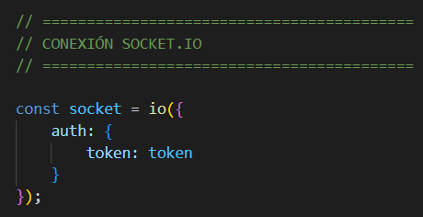
Imagen 10. conexión Sockect.IO. Fuente: Propia.
El backend recibe este token durante el handshake y lo valida mediante el middleware desarrollado en la actividad anterior. Si el token es válido, el servidor permite la conexión y asocia el socket con el usuario autenticado.
Una vez establecida correctamente la comunicación, la interfaz muestra el estado: Conectado
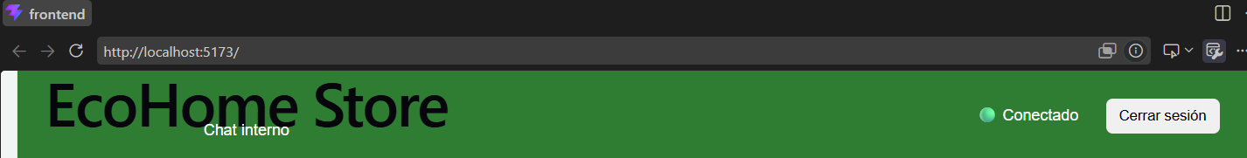
Imagen 11. Visualización del estado de conexión. Fuente: Propia.
Esto permite que el usuario tenga una referencia visual del estado de la conexión con el servidor.

  - Carga del historial de mensajes
Una de las funcionalidades principales solicitadas consiste en mostrar los últimos diez mensajes almacenados cuando un usuario ingresa al chat.
Para cumplir este requisito, el backend realiza una consulta sobre la tabla messages, relacionándola con la tabla users para obtener el nombre del usuario que envió cada mensaje. La consulta utilizada fue:
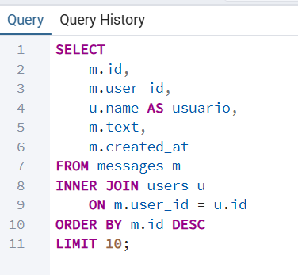
Imagen 12. Consulta SQL. Fuente: Propia.
Después de obtener los registros, el servidor los envía únicamente al usuario que acaba de conectarse mediante el evento: “socket.emit('message-history', history);” El frontend React escucha este evento y actualiza el estado de los mensajes.
Como resultado, cada usuario que ingresa al chat puede visualizar los diez mensajes más recientes sin necesidad de realizar manualmente una consulta a la base de datos. La información presentada incluye el nombre del usuario, el contenido del mensaje y la fecha y hora en que fue registrado.
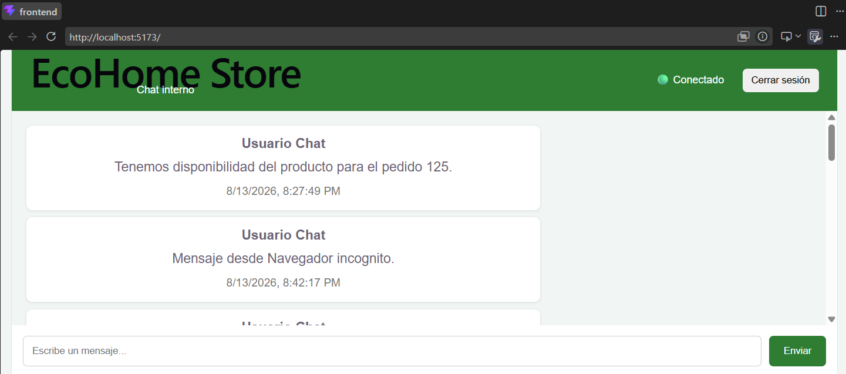
Imagen 13. Visualización de los últimos diez mensajes almacenados. Fuente: Propia.
En esta evidencia se observa la pantalla principal del chat después de realizar el inicio de sesión. Los mensajes almacenados previamente son cargados automáticamente, demostrando la integración entre React, Socket.IO y PostgreSQL.
  - Envío y recepción de mensajes en tiempo real
La interfaz también incorpora un campo de texto y un botón “Enviar”, permitiendo que el usuario escriba y transmita nuevos mensajes.
Cuando el usuario envía un mensaje, React utiliza el evento: “socket.emit('new-message', message);”
El servidor recibe el contenido, identifica al usuario mediante el JWT asociado al socket y almacena el mensaje en PostgreSQL. Después de confirmar la persistencia, el backend utiliza: “io.emit('new-message', savedMessage);”

  - Prueba de paralelismo con dos usuarios
Para validar el funcionamiento completo del frontend se realizó una prueba utilizando dos navegadores conectados simultáneamente al sistema. En cada navegador se inició sesión con un usuario autorizado diferente.
Una vez autenticados, ambos usuarios visualizaron el estado de conexión y recibieron automáticamente el historial de los últimos diez mensajes.
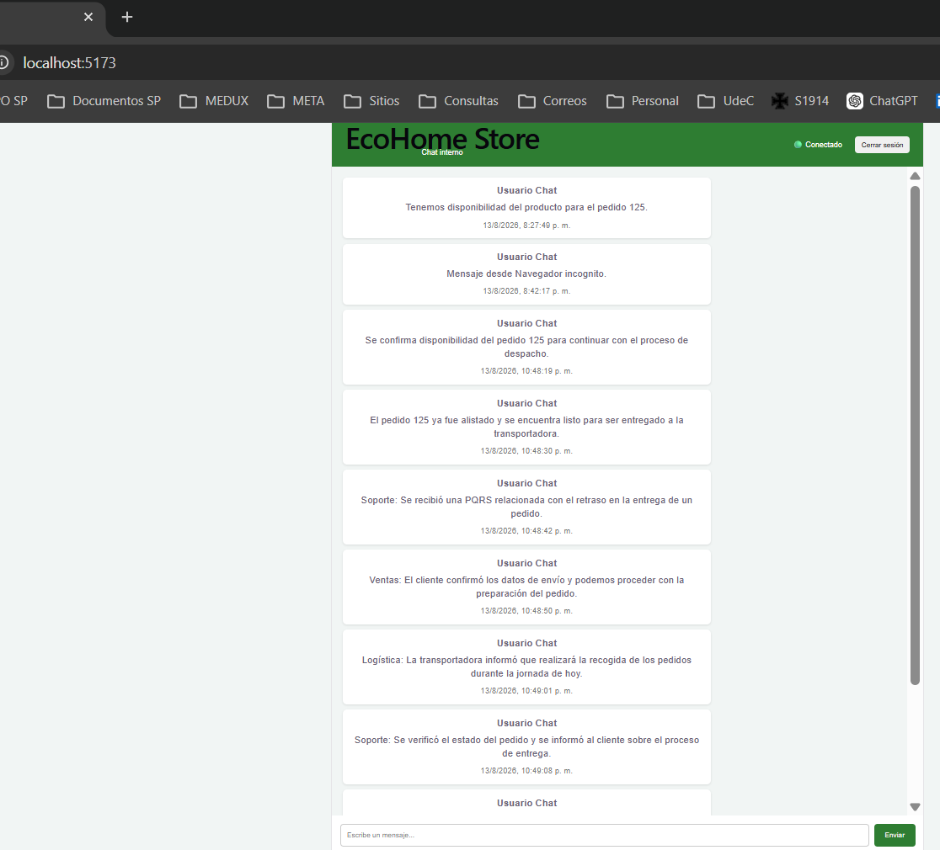
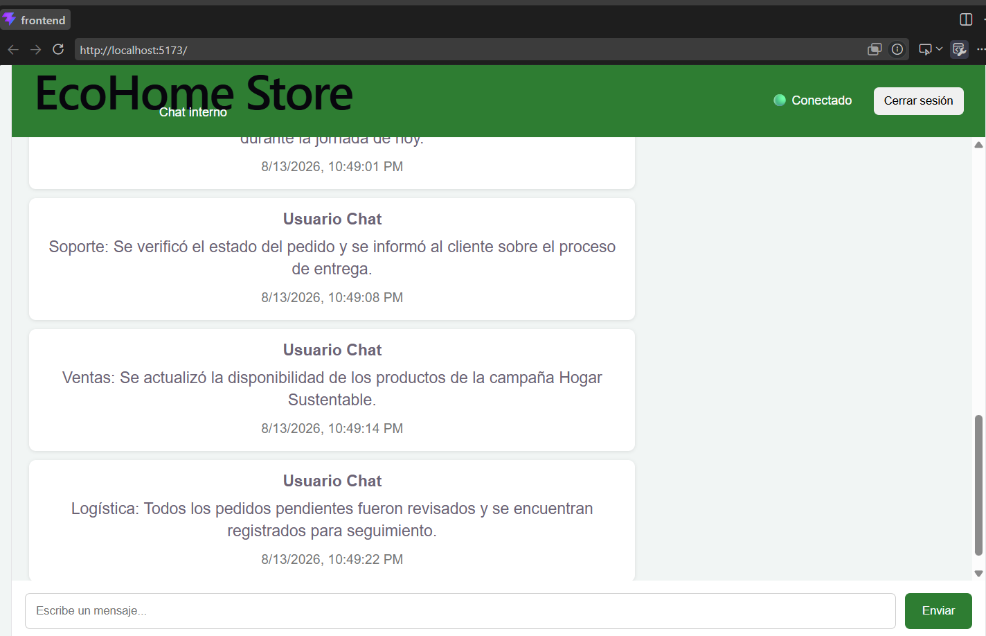
Imagen 14. Comunicación simultánea entre dos usuarios autenticados. Fuente: Propia.
La evidencia muestra dos clientes conectados simultáneamente al sistema. El mensaje enviado desde uno de los usuarios es recibido inmediatamente por el segundo usuario, demostrando el funcionamiento del canal de comunicación en tiempo real.
  - Verificación de persistencia
Además de comprobar la comunicación entre los navegadores, se verificó que los mensajes enviados desde React fueran almacenados correctamente en PostgreSQL.
Para realizar esta comprobación se utilizó pgAdmin mediante una consulta que relaciona los mensajes con los usuarios:
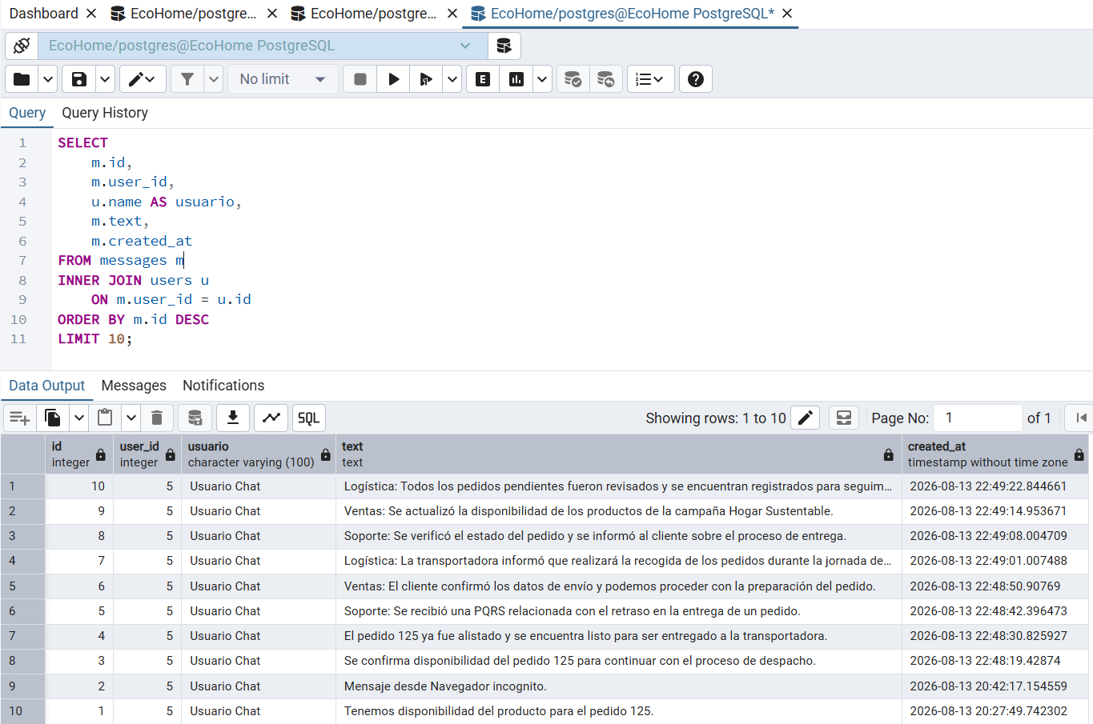
Imagen 15. Verificación de mensajes almacenados en PostgreSQL. Fuente: Propia.
En esta evidencia se observa la consulta realizada desde pgAdmin y los registros generados mediante el chat. Esto demuestra que los mensajes no solamente son transmitidos en tiempo real, sino que también quedan almacenados de forma permanente en la base de datos.
Con la implementación de esta actividad se obtuvo un frontend funcional para el módulo de chat interno de EcoHome Store. La aplicación permite realizar el inicio de sesión mediante las credenciales existentes, almacenar el JWT para gestionar la sesión, establecer una conexión autenticada con Socket.IO y visualizar los mensajes almacenados previamente.
También fue posible implementar el historial inicial de los últimos diez mensajes, permitiendo que cada usuario tenga contexto de las conversaciones recientes al ingresar al sistema. Posteriormente, los nuevos mensajes son transmitidos en tiempo real a todos los usuarios conectados.

Aplicación Práctica del Conocimiento
La implementación del módulo de chat interno para EcoHome Store me permitió aplicar de manera práctica los conocimientos adquiridos durante la asignatura, especialmente aquellos relacionados con el diseño y desarrollo de aplicaciones web, la comunicación entre diferentes componentes de un sistema y la implementación de mecanismos de seguridad. A partir del caso planteado, pude comprender cómo una necesidad real de una organización puede transformarse en una solución tecnológica estructurada, pasando de un backend básico a una aplicación con autenticación, persistencia de información, comunicación en tiempo real y un frontend desarrollado en React.
Considero que estos conocimientos son aplicables directamente a mi formación y a futuros proyectos de desarrollo de software, ya que permiten construir soluciones más completas, seguras y preparadas para crecer. La implementación de JWT, Socket.IO, PostgreSQL y React me permitió entender la importancia de integrar correctamente las diferentes capas de una aplicación y de considerar aspectos como la trazabilidad, la seguridad y la disponibilidad de la información desde las primeras etapas del desarrollo. De esta manera, la experiencia con EcoHome Store no solo permitió solucionar un problema específico de comunicación interna, sino también fortalecer mis capacidades para analizar necesidades de un negocio y convertirlas en soluciones de software funcionales y escalables.

Referencias
[1] Socket.IO. (2026). Middlewares. Socket.IO Documentation. https://socket.io/docs/v4/middlewares/
[2] Vite. (2026). Getting started. Vite. https://vite.dev/guide/

